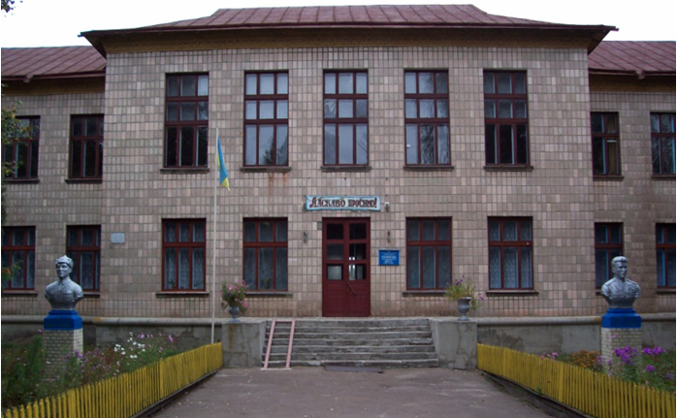
Паспорт загальноосвітнього
навчального закладу

Повна назва: Наумівська загальноосвітня школа І-ІІІ ступенів Корюківської районної ради Чернігівської області
Тип навчального закладу: загальноосвітній навчальний заклад
Форма власності: комунальна
Директор (ПІБ): Рябець Світлана Іванівна
Поштова адреса: 15314 вул.Стрільця,1 с.Наумівка
Телефон: (04657) 2-44-40
E-mail адреса: naumivka_school@ukr.net
Кількість учнів: 141
Кількість класів: 11
Кількість учителів: 20
Кількість педагогів, які мають сертифікат про проходження навчання за методикою розвитку життєвих навичок і викладають:
- предмет «Основи здоров’я» у початковій школі: -
- предмет «Основи здоров’я» в основній школі: 1
- курс «Захисти себе від ВІЛ» у 9-11 класах: 1

Кількість учнів, які навчаються за тренінговою формою:
- предмет «Основи здоров’я» у початковій школі: 60 (з елементами тренінгу)
- предмет «Основи здоров’я» в основній школі: 81 (з елементами тренінгу)
- курс «Захисти себе від ВІЛ» у 9-11 класах: 14

Наявність тренінгового кабінету з основ здоров’я : є кабінет основ здоров`я

